Дыхательная гимнастика  Цель: укреплять физиологическое дыхание у детей  «Запускаем двигатель». И.п. - стойка ноги врозь, руки перед грудью, сжаты в кулаки. Вдох - и.п.; выдох - вращать согнутые руки на уровне груди; при этом на одном вдохе произносить: «Р-р-р-р». Повторить 4-6 раз.  «Летим на ракете». И.п. - стоя на коленях, руки вверх, ладони соединить над головой. Вдох - и.п.; долгий выдох - покачиваться из стороны в сторону, перенося тяжесть тела с одной ноги на другую, протяжно произносить: «У-у-у-у». Повторить четыре-шесть раз.  «Пересаживаемся в луноход». И.п. - узкая стойка, руки вдоль туловища. Вдох и.п.; выдох - полный присед, руки вперед, произнести: «Ух!». Повторить четыре- шесть раз. | Артикуляционная гимнастика  Цель: развитие артикуляционной моторики  «Трубочка»--рот открыт, язык сворачивается в «трубочку». Повторить 3 раза по 5 сек.  А сейчас полетим в космос на ракете.  Проверяем исправность двигателя –губы в улыбке, рот открыт, сначала поцокать язычком, затем—язычок «болбочет»: бл-бл-бл-бл.  Внимание: выявлена неисправность в подаче топлива –пошлепать широкий язычок между губами, произнося слоги: пя-пя-пя и покусать зубами кончик язычка.  Проверяем двигатель повторно –рот открыт, язычок стучит за верхними зубами, произносить звук похожий на Д-Д-Д-Д.  Нижняя челюсть неподвижна.  Ор-ор-ор – завели мотор!  «Моторчик»--губы в улыбке, рот открыт, пальчиком вибрировать язычок, произнося звук Д-Д-Д за верхними зубами.
Ф/М «Ракета»  Цель: развитие координации речи с движением  А сейчас мы с вами, дети, (Маршируют по кругу)  Улетаем на ракете.  На носки поднимись,  (Поднимаются на носки, тянут руки вверх, сомкнув их)  А потом руки вниз.  (Опускают руки)  Раз, два, потянись.  (Вновь тянутся вверх)  Вот летит ракета ввысь!  (Бегут по кругу на носочках)  В. Волина | П/Г «Космос»  Цель: развитие координации речи с движением  Раз, два, три, четыре, пять -  (ритмично хлопают в ладоши)  В космос полетел отряд.  (Соединяют ладошки вместе, поднимают руки вверх)  Командир в бинокль глядит,  (Пальца обеих рук соединяются с большими, образуя «бинокль»)  Что он видит впереди?  Солнце, планеты, спутники, кометы,  (Загибают пальчики обеих рук, начиная с большого)  И одну большую желтую луну.
Подвижная игра «В открытом космосе» (Н.Нищева)  Цель: Развитие творческого воображения, общей моторики, координации движений.  Педагог приглашает детей выйти на ковер.  Педагог. Мы оказались в открытом космосе. Вы уже знаете, что здесь безвоздушное пространство, невесомость. Все движения в невесомости замедленные и плавные. Попробуйте изобразить, как двигаются космонавты в невесомости. | Д/И «Доскажи словечко»  Цель: развив.слух.внимание, чувство рифмы  Специальный космический есть аппарат,  Сигналы на Землю он шлёт всем подряд,  И как одинокий путник  Летит по орбите … (спутник).  У ракеты есть водитель,  Невесомости любитель  По-английски: “астронавт”,  А по-русски … (космонавт).  На корабле воздушном,  Космическом, послушном,  Мы, обгоняя ветер,  Несёмся на … (ракете).  Планета голубая,  Любимая, родная,  Она твоя, она моя,  И называется … (Земля)  Есть специальная труба,  В ней Вселенная видна,  Видят звёзд калейдоскоп  Астрономы в … (телескоп).  Самый первый в Космосе  Летел с огромной скоростью  Отважный русский парень  Наш космонавт … (Гагарин).
Д/И «Отгадай загадки»  Цель: развитие логического мышления  Угли пылают —  Совком не достать.  Ночью их видно,  А днем не видать. (звезды)  Ночью с Солнцем я меняюсь  И на небе зажигаюсь.  Сыплю мягкими лучами,  Словно серебром.  Полной быть могу ночами,  А могу — серпом. (луна)  Бродит одиноко  Огненное око.  Всюду, где бывает,  Взглядом согревает. (солнце)  Океан бездонный, океан бескрайний,  Безвоздушный, темный и необычайный,  В нем живут вселенные, звезды и кометы,  Есть и обитаемые, может быть, планеты. (космос)  Это красная планета  По соседству с нами.  Он зимой и даже летом  Мёрзнет надо льдами.  Странно, что не говори,-  Лёд не сверху, а внутри. (Марс) | Игра с мячом «Семейка слов»  Цель: Совершенствование грамматического строя речи (образование однокоренных слов).  Педагог. Давайте поиграем в мяч и образуем слова одной семейки к слову звезда. Садитесь на ковер. Будем катать мяч друг другу. Как можно ласково назвать звезду?  1 -й р е б е н о к. Звездочка.  Педагог. Если на небе много звезд, какое оно?  2-й ребенок. Звездное.  Педагог. Как можно назвать корабль, который летит к звездам?  3-й ребенок. Звездолет.  Педагог. Как называют в сказках волшебника, который определяет будущее по звездам?  4-й ребенок. Звездочет.  Педагог. Великолепно! Вы меня порадовали.

Д/И «Что лишнее?»
Цель: развитие наглядно – образного мышления
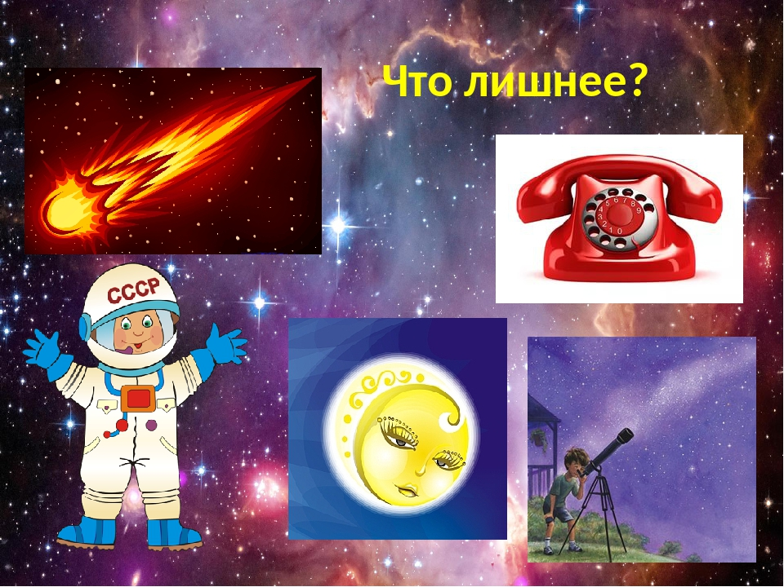
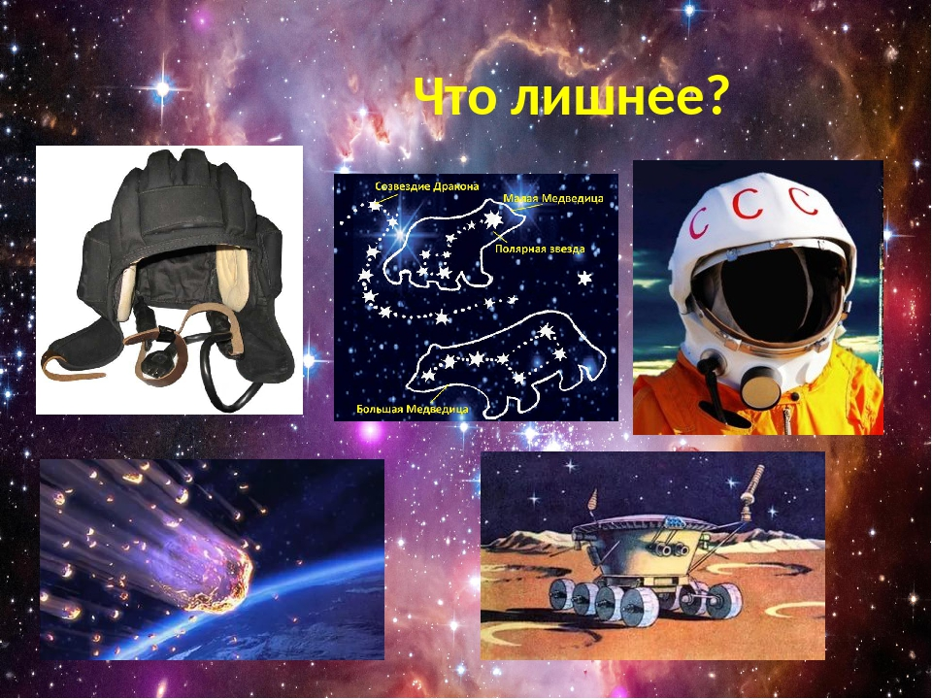
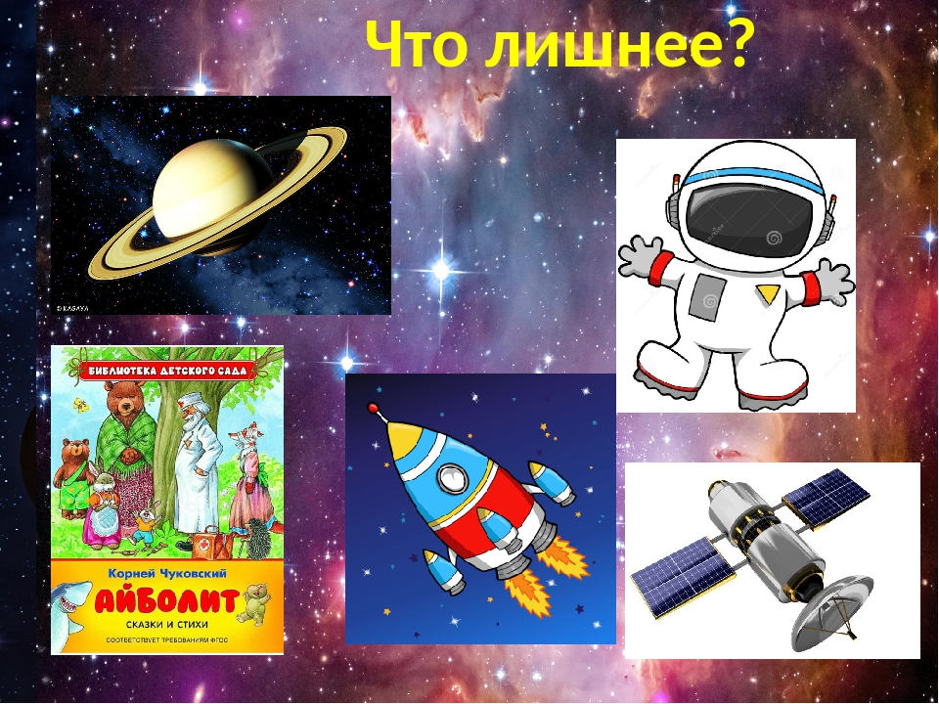
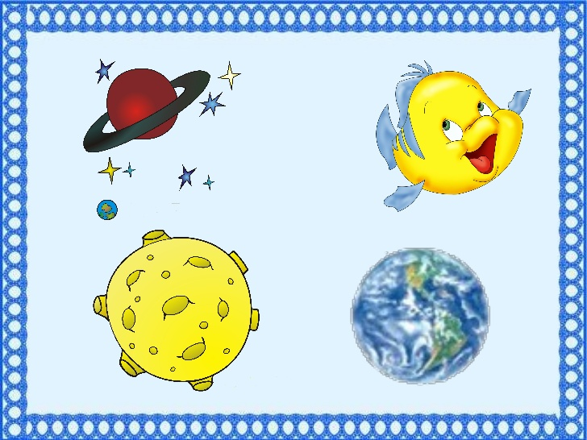

Ребусы «Земля» и «Космос»
Цель: совершенствование звукобуквенного анализа слов.
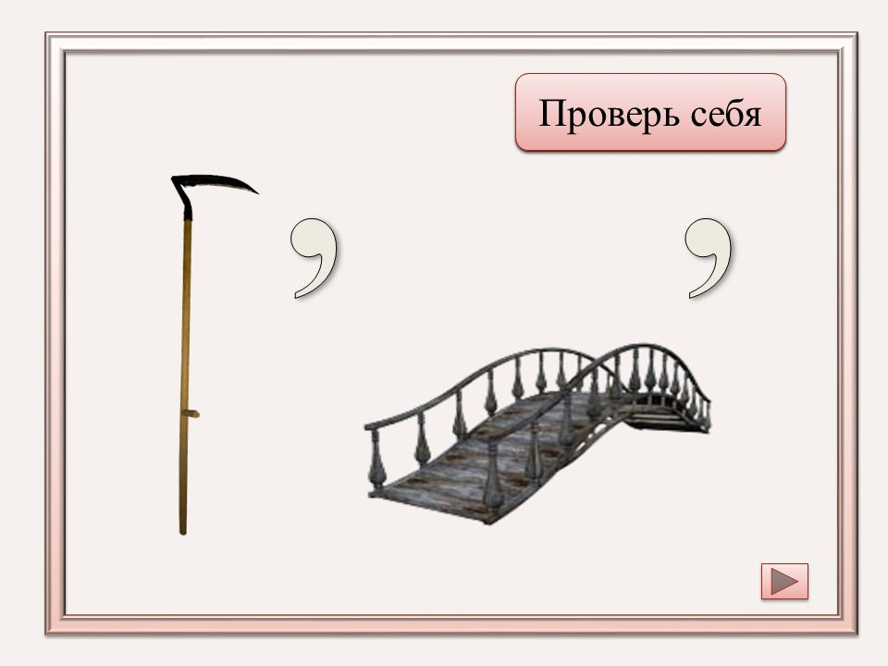

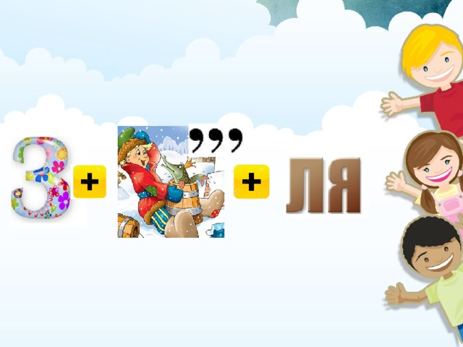
Упр-е «Дорисуй картинку»
Цель: Развитие зрительного внимания, восприятия, тонкой моторики. Профилактика нарушений письменной речи
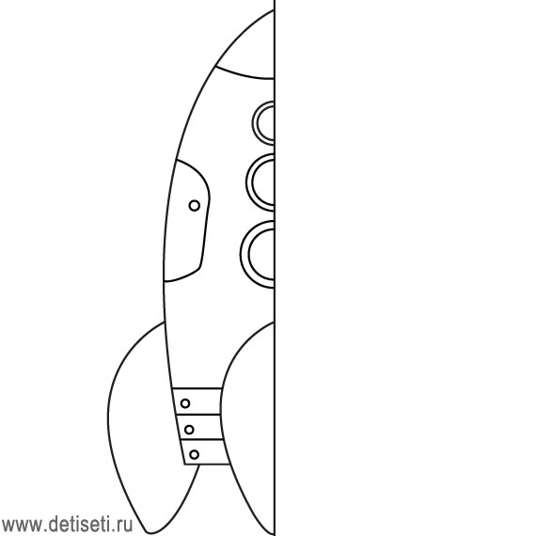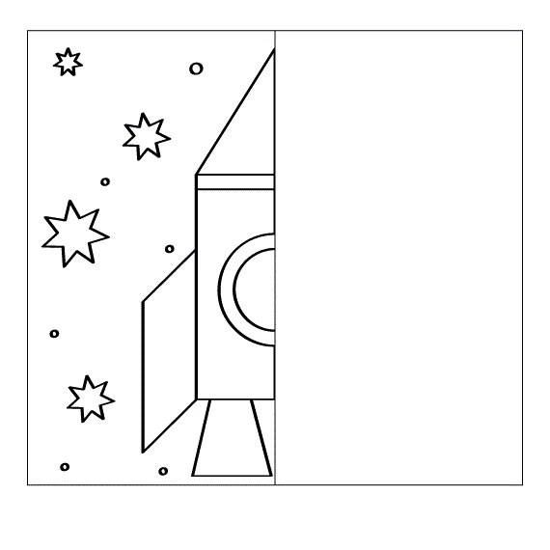
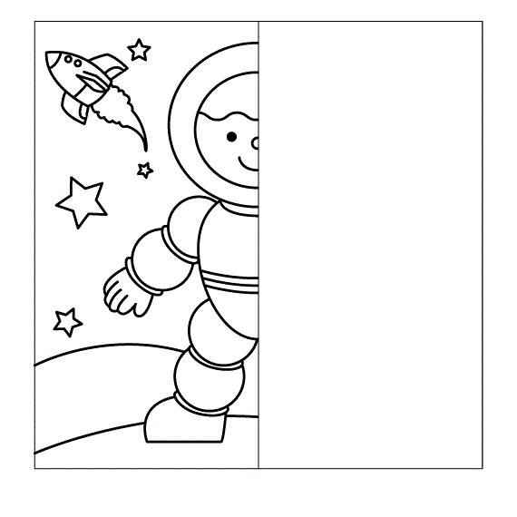
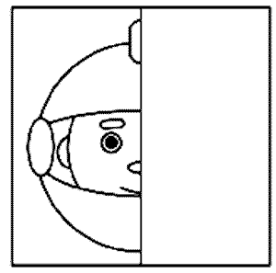

Д/И «Сложи разрезную картинку»
Цель: развитие наглядно – действенного мышления, целостности зрительного восприятия
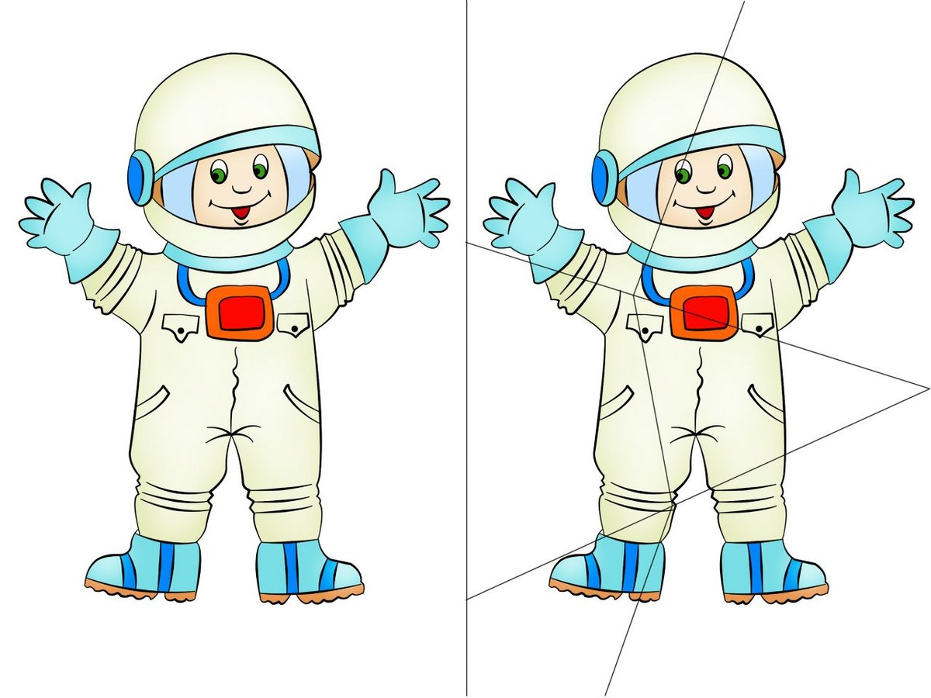
Выкладывание фигуры из счетных палочек
Цель: развитие зрительного внимания, тонкой моторики, конструктивного праксиса
